**Flappy bird**

Projektovanje računarskih igara

Andreja Vučković NRT-14/18

Milica Šajić NRT-116/18

Januar, 2021.

**Sadržaj**

**1. Uvod**

1.1 Osnovni podaci

**2. Ciljevi, pravila i struktura igre**

**3. Tok igre (Gameplay) i mehanika igre**

3.1 Gameplay kontrole

3.2 Korisnički interfejs

3.3 Kamera i osvetljenje

**4. Igrač**

4.1 Pregled ostalih karaktera u igri

**5. Dizajn igre**

5.1 Postavke scene

5.2 Dizajn nivoa igre

5.3 Zvuk i efekti u igri

**6. Zaključak**

**7. Reference**

# 1.Uvod

Izabrali smo igru Flappy bird zato što je to igra koja nas je najviše zainteresovala. Kad je igrica izašla voleli smo da je igramo, bila nam je teška da dodjemo do nekog većeg highscore-a i zato smo imali želju da napravimo baš tu igru. Cilj igre je da se ljudi zabave, pošto je igra skinuta sa Play prodavnice imali smo želju da je opet „oživimo“. Očekivanja od ove igre je da što bolje savladamo gradivo koje smo radili na vežbama, ali i da na to dodamo još neke veštine pravljenja igrica, što smo i postiglli radom na ovoj igrici.

# *Osnovni podaci*

1. Flappy bird
2. Unity
3. Arkadna igra
4. Za sve uzraste

# 2. Ciljevi, pravila i struktura igre

Cilj ove igre je da ptica(igrač) prođe između cevi(prepreka). Ptica(igrač), pritiskanjem komande space, treba da prođe kroz razmak između cevi koje se neprekidno ponavljaju, što se više cevi(prepreka) prođe, razmak između njih postaje sve manji , a učestalost kreiranja cevi sve češća, kao i brzina pomeranja cevi. Kada ptica prođe cev(prepreku) score se povećava za jedan. Highscore beleži najviše pređenih cevi(prepreka). Igra je završena kada prica(igrač) dotakne cev, zemlju ili vrh ekrana.

# Tok igre (Gameplay) i mehanika igre

**START SCREEN**

**QUIT**

**START GAME**

**GAME OVER**

**PROLAZI KROZ RAZMAK IZMEĐU CEVI**

DA

NE

Slika 1. Primer toka dijagrama u igri

**Tok igre(Gameplay)**

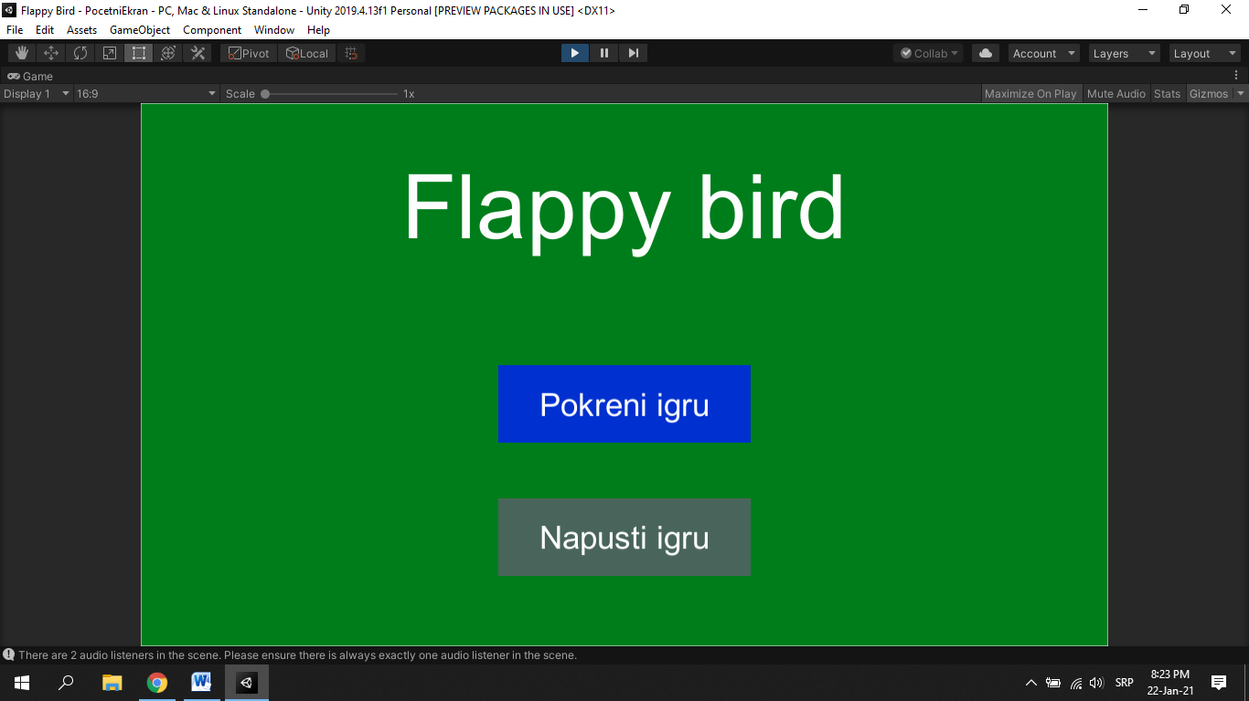

Slika 2. Izgled početnog ekrana

Kao što je prikazano na slici 2, ovako izgleda početni ekran. Postavljena su dva dugmeta. Prvo dugme, pokreni igru, vodi ka početku igre, dok drugo, napusti igru, izlazi iz igrice.

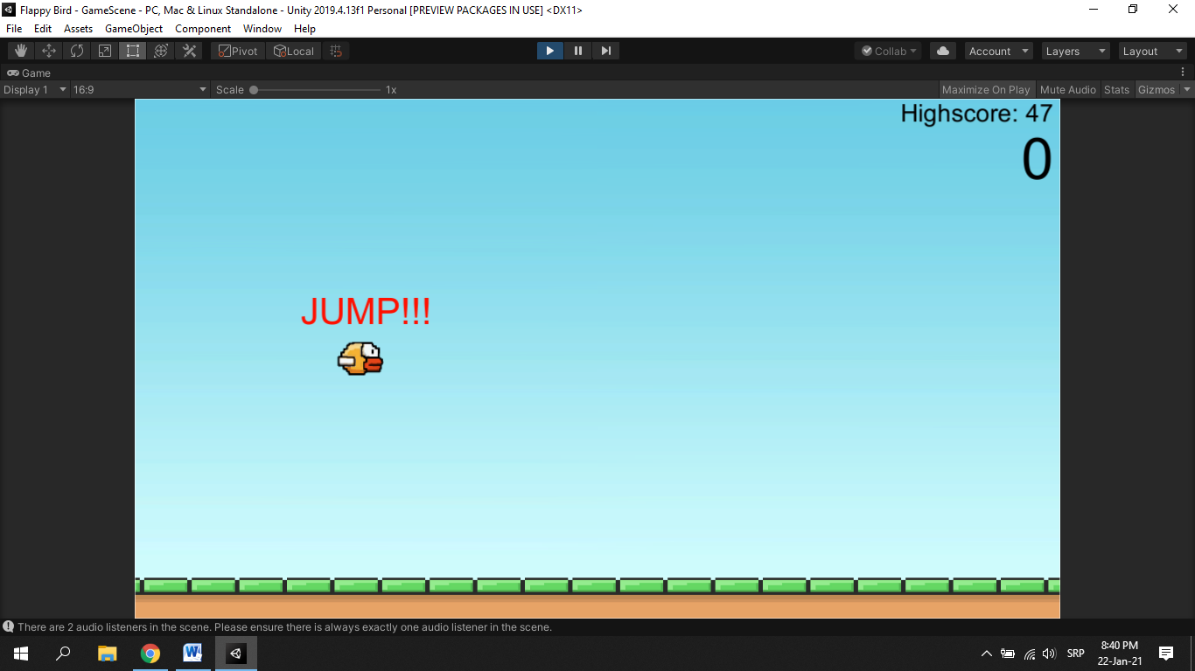

Slika 3. Izgled pokrenute igre

Na slici 3. Prikazan je izgled kada se igra pokrene. Igrač(ptica) treba da prođe kroz razmak između cevi. Što više cevi prođe, to je veći score, ako je tad postignut najveći score, sačuvaće se u highscore-u.

**Mehanika igre**

Pravila u igri su da ptica(igrač) treba da prođe između razmaka cevi, pritiskajući space ili levi taster miša, pomoću kojih ptica(igrač) skače i prolazi između razmaka cevi. Ptica(igrač) ne sme da udari o cev, zemlju ili vrh ekrana, na taj način je igra završena.

Ptica(igrač) na početku stoji u mestu, dok se ne pritisne space ili levi taster miša. Na taj način smo započeli igru. Zbog gravitacije ptica pada nadole i pomoću gore navedenih tastera ona skače i prolazi između cevi. Cevi se neprekidno kreiraju na određeni vremenski interval koji se vremenom smanjuje do minimalne vrednosti. Kreću se od desna ka levo, brzinom koja se vremenom povećava do maksimalne vrednosti. Kada cev izađe iz vidnog polja kamere, ona se briše. Takođe, se razmak između cevi smanjuje do određene veličine.

## *Gameplay kontrole*

|  |  |  |
| --- | --- | --- |
| Akcija | Taster | Miš |
| *Kretanje:* |  |  |
| Skok | Space | Levi taster |

Tabela 1. Primer kontrola u igri

## *Korisnički interfejs*

Na sceni početni ekran nalaze se dva dugmeta i jedno tekstualno polje. Tekstualno polje sadrži naslov igrice Flappy bird. Klikom na dugme Pokreni igru prelazimo na scenu GameScene. Klikom na dugme Napusti igru izlazimo iz igre.

Na sceni GameScene nalaze se dva kanvasa, Poeni_prozor i GameOver. Poeni_prozor sadrži tekst koji prikazuje koliki je najveći rezultat. Ispod njega se nalazi tekst koji prikazuje trenutni broj osvojenih poena i tekst koji prikazuje trenutnu težinu igre (Eazy, Medium, Hard, Impossible).

Kada prica udari o nešto, prikazuje se kanvas GameOver na kom nam se prikazuje broj ostvarenih poena, kao i highscore.

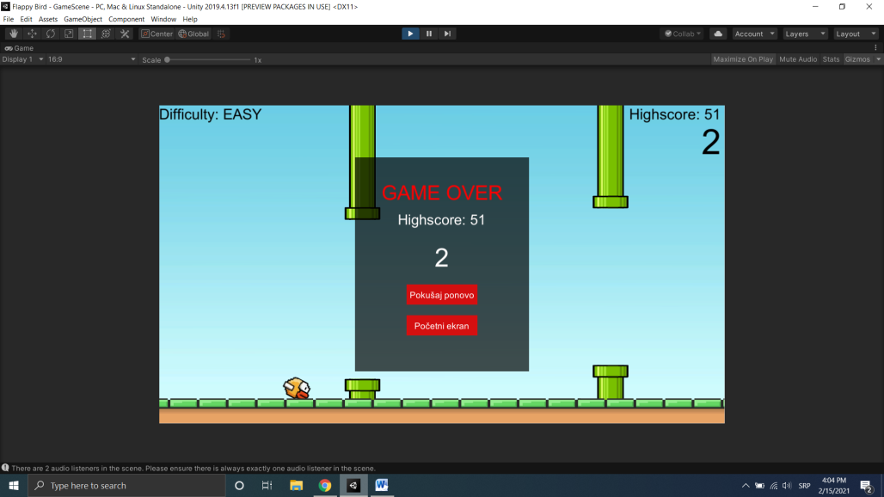

Slika 4. Igled GameOver kanvasa

## *3.3 Kamera i osvetljenje*

Igrica koristi podrazumevano svetlo na sceni kao i kameru. Kameru ne moramo da pomeramo baš zato što se naša ptica ne kreće u desno, već se prepreke transliraju. Koristi se takođe i kamera koja gleda u korisnički interfejs. I služi da prikazuje sve elemente koji se nalaze na kanvasu nazavisno od promene rezolucije ekrana.

# 4. Igrač

Kada se igra pokrene tada je naš igrač u statičnom stanju. Pritiskom na dugme space ili klikom levog miša ptica prelazi u stanje igranja. U tom stanju BodyTipe postaje dinamičan i rotira se po z osi. Nalazi se u tom stanju sve dok ne dođe do kolizije.

# 5. Dizajn igre

## *5.1 Postavke scene i dizajn nivoa igre (Level Designe)*

Na glavnoj sceni nalazi se prica (igrač) koji se tokom cele igre pomera samo po y osi. Takođe se nalazi GameHeandler u kom je smeštena glavna kamera, kao i sve ostale vidljive komponente igrice. Među tim komponentama nalazi se prazan GameObject level. Na level je prikačena skripta koja generiše zemlju kao i cevi koje se pomeraju tokom igre. Cevi i zemlja se generišu desno od vidljivog dela kamere, pomeraju se u levo i čim napuste vidljivi deo kamere, brišu se.

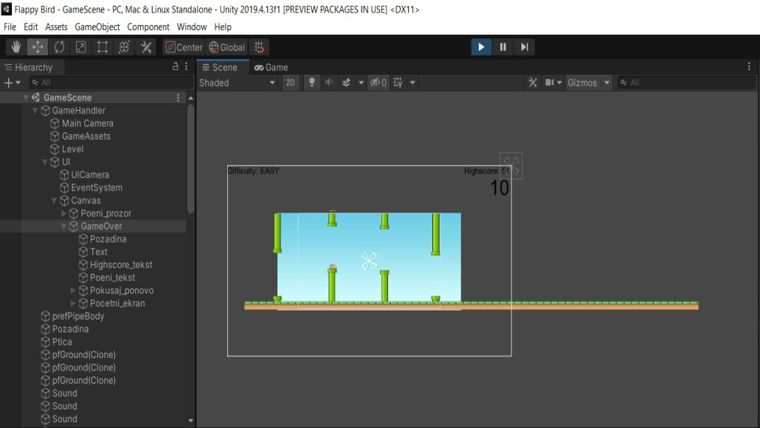

Slika 5. Generisanje zemlje i cevi

## *5.2 Zvuk i efekti u igri*

U igrici se koriste zvučni i vizuelni efekti. Što se tiče zvučnih efekata, imamo zvuk za skok, osvojen poen, i zvuk za kraj igre. Zvučni efekti se mogu isključiti u GameAssets objektu.

Vizuelni efekat je vezan za GameOver prozor i omogućava mu lepši prikaz na glavom ekranu.

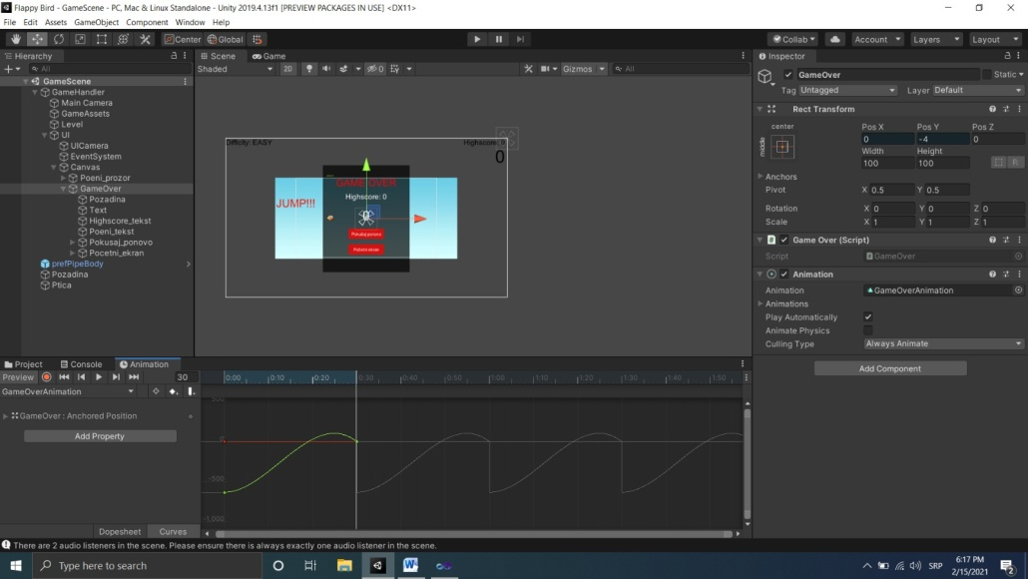

Slika 6. Animacija GameOver prozora

# 6.Zaključak

Tokom rada na ovoj zanimljivoj igrici, primenjivali smo znanje stečeno na vežbama, ali smo takođe i neke dodatne stvari naučili. Igrica je veoma popularna, što nam je olakšalo istraživanje i rad jer postoji dosta sajtova koji su nam pomogli u učenju i pravljenju igrice. Projektovanje ove video igre nam je pomoglo da utvrdimo gradivo stečeno na ovom predmetu, kao i da bolje razumemo samo programiranje.

Rado bi se opredelili za rad na nekoj drugoj igri i modelovanju 3D objekata,jer nismo imali priliku da se susretnemo sa istim.

# 7. Reference

Dustin K.(2021). Create Your First Game Design Document , posećeno:28.01.2021.

https://www.gamedesigning.org/learn/game-design-document/

Diagrams.net , posećeno:28.01.2021.

https://app.diagrams.net/

Pluralsight.(2015). Mastering the basics of Unity: Understanding prefabs, posećeno: 29.01.2021.

https://www.pluralsight.com/blog/tutorials/mastering-basics-unity-understanding-prefabs